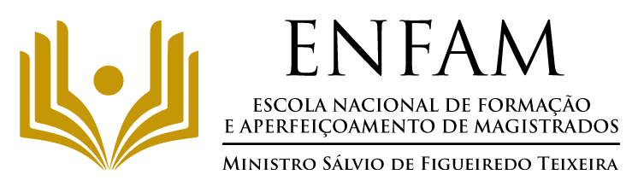

**Fernando Alves** é graduado em Pedagogia pela Universidade de Brasília; Especialista em Gestão Pública e Sociedade pela Universidade Federal de Tocantins; Psicopedagogo; Mestre em Educação e Comunicação, pela Universidade de Brasília; doutorando em Ciências da Educação pela Universidade de Lisboa. Diretor Presidente do Grupo Educando para a Vida – EDUCAVIDA. É professor e pesquisador colaborador na Universidade de Brasília.

**Experiência profissional:** Trabalhou na Diretoria de educação da Escola de Administração Fazendária. Atuou como consultor em educação para organismos internacionais como UNESCO, PNUD e UNODC. Tem experiência na área de Educação, Formação de Professores, Políticas Públicas, Tecnologias da Informação e Comunicação, Inovação Tecnológica e Empreendedorismo.

**Mirelle Ribeiro Cardoso** é Mestre em Escola, aprendizagem e trabalho pedagógico pela Universidade de Brasília/UnB.Especialização em Gestão Escolar e temas contemporâneos pela Universidade Federal do Tocantins/ UFT; Psicopedagogia e Docência no Ensino Superior pelo Instituto Educacional do Centro- Oeste. Graduação em Pedagogia pela Universidade de Brasília/ UnB.

E**xperiência profissional:** Secretaria de Estado de Educação do Distrito Federal, atuou na Equipe Especializada de Apoio à Aprendizagem e na Educação de Jovens e Adultos.

**Ana Lourdes Vilela é** Mestre em Desenvolvimento e Políticas Públicas pela FIOCRUZ/DF. Especialização em Supervisão Educacional pela UNIG/RJ. Graduação em Pedagogia pela AEUDF/DF. Graduação em Administração pela Universidade Católica de Brasília/DF.

**Experiência profissional:** Subsecretaria de Formação e Aperfeiçoamento de Magistrado/TJDFT. Analista/Pedagogia no Ministério do Desenvolvimento Social (MDS/DF). Analista/Pedagogia na Secretaria Regional de Educação (SRE/MG). Diretora Pedagógica do Centro de Atendimento Integral à Criança e ao Adolescente (CAIC/Paracatu/MG). Docente em Educação de Jovens e Adultos (EJA/Paracatu/MG).

**Kamilla Fernanda da Costa Queiroz é** Mestre em Educação Social e Intervenção Comunitária  pelo Instituto Politécnico de Santarém- Portugal (em andamento). Especialização em Orientação Educacional pelo Instituto Ethikos Graduação em Pedagogia pela Faculdade da Terra de Brasília.

**Experiência profissional:** Técnico em Gestão Educacional (SEDF). Técnico em Assuntos Educacionais (Instituto Federal de Brasília-IFB). Docente-Pedagogia (Instituto Federal de Brasília-IFB).

**Maria Eveline Pinheiro Villar de Queiroz** é Pedagoga, Mestre em Educação – Área de Pesquisa - Formação Docente pela Universidade de Brasília.

**Experiência profissional:** Atuou na rede pública e privada de Educação Básica do DF e em cursos de formação docente – Pedagogia e Licenciatura – na Associação de Ensino Unificado do Distrito Federal (AEUDF) e na Universidade Católica de Brasília. Trabalhou na Coordenação de Ensino Médio do Ministério da Educação.  Participou da elaboração de material didático para o Projeto Veredas da Secretaria de Estado da Educação de Minas Gerais e para o Programa Professor Nota 10, da Secretaria de Educação do Distrito Federal e da publicação dos livros Projeto político- pedagógico da escola e Docentes universitários aposentados: ativos ou inativos, ambos organizados pela Professora Ilma Passos Veiga. Recentemente exercia a docência no Instituto Federal de Brasília onde coordenava o grupo de pesquisa Educação e Prática Docente.